Sistema de Gestión de Objetos de Aprendizaje

Manual de Instalación

Versión: 0100

# PRIMEROS PASOS

## Pre-requisitos

• Antes que nada es necesario estar registrados en Heroku con una cuenta de developer, en caso de no tenerla, este es el [link de registro](https://signup.heroku.com/dc).

• También tenemos que instalar la [aplicación](https://devcenter.heroku.com/articles/getting-started-with-python#set-up) de Heroku para ponernos conectar con nuestras instancias desde la terminal haciendo un “heroku login”.

• En este tutorial usaremos [Postgresql](http://www.postgresql.org/) como base de datos, en caso no de tenerlo instalado, le recomiendo que lo haga.

• Y asumo que esta de mas decir que trabajaremos todo dentro de un [entorno virtual local](https://pythonbc.com/blog/virtualenv-en-proyectos-python/).

## Heroku con Django

Se debe trabajar con un entorno virtual en Python así que necesitamos crear un archivo de los requerimientos en caso de no tenerlo debemos crear, junto al archivo manage.py, ya que es aquí donde Heroku lo buscará al instalar el proyecto. Dentro de requirements.txt lo que haremos es especificar qué paquetes de python necesitaremos, pero es de suma importancia que también especifiquemos la versión que usamos de cada paquete, esto nos evitará futuros problemas de compatibilidad.

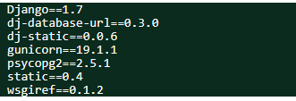

Estos paquetes son como mínimo lo que necesitamos para correr un proyecto con pocas dependencias, en caso de requerir mas librerías, solo hay que agregarlas.



En nuestro proyecto nos dirigimos Django settings y debemos cambiar algunas líneas de código en la siguiente imagen se aprecia los cambios realizados.

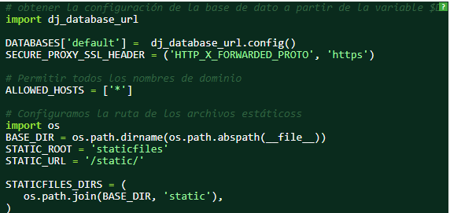

Nos aseguramos de que dentro de nuestro archivo settings.py se encuentren las anteriores configuracion tal cual las muestra el ejemplo, ya que aquí le indicamos a Django como obtener la configuracion de la base de datos, y que hacer con los archivos estaticos dentro de Heroku.

El archivo wsgi.py tambien debe modificarse para quedar tal cual este ejemplo:

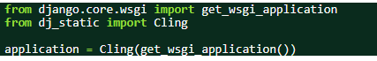

Con esto tenemos el proyecto Django configurado correctamente para correr dentro de Heroku sin problemas.

Ahora configuraremos Git para trabjar con Heroku

Heroku solo permite que los proyectos sean instalados en el por medio de GIT, asi que si no tenemos aun git iniciado en nuestro proyecto, iniciarlo es sumamente facil, sigamos esta serie de comandos:



Creamos un archivo llamado .gitignore en caso de no tenerlo ya, y agregamos las reglas para los archivos que no queremos tener en el repositorio, por ejemplo.

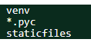

**Instalando el proyecto en Heroku**

Una vez logeados a heroku por medio del comando:



Sigue crear un enlace al repositorio que Heroku nos brinda para subir nuestros cambios y enviarlos al servidor:



El comando create hace dos cosas, la primera es crearnos en nuestra cuenta de heroku una aplicación nueva donde se instalara nuestro proyecto, lo segundo es agregar a nuestra configuración local de git un nuevo enlace remoto para poder conectarnos a heroku y enviarle nuestros cambios por medio de git. Para comprobar esto basta con hacer un push al repositorio en heroku:



Esto automáticamente instalará la aplicación dentro de la instancia que tenemos asignada para ella en Heroku, podemos darnos cuenta por el output que nos arroja en la consola:

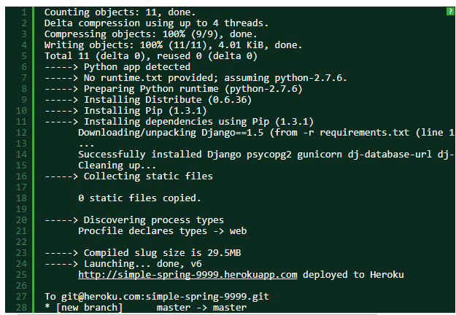

**Probando que nuestra aplicación esta corriendo**

Ya solo queda comprobar que lo hicimos bien, y la única forma de hacerlo es abriendo el navegador y viendo correr nuestra aplicación. Heroku nos brinda de una url personalizada para cada aplicación que exista en el, con ella podremos hacer las primeras pruebas.

Para asegurarnos de que tenemos corriendo una instancia web para nuestra aplicación, debemos iniciarla con un comando más de Heroku.



Para ver cuantas instancias tenemos corriendo en Heroku:



Recuerden que Heroku nos cobra por cada instancia que ejecutamos, únicamente nos regala la primera para hacer pruebas, asi que de momento no se preocupen por solo tener una instancia corriendo, para conocer más detalles de los precios de Heroku consulta su [lista de precios](https://www.heroku.com/pricing).

Y bueno, a lo que vamos, para abrir el navegador con en el link a nuestra aplicación usamos:



Y con esto conoceremos la ruta que Heroku nos brinda de momento para probar nuestra aplicación.

En caso de querer ver los logs de la instancia:



E incluso tenemos la posibilidad de enviarle comandos de consola a Heroku usando



por ejemplo

